08 janvier 2013 EMBARGO 08.01.2013 – 02.00 CET
07.01.2013 – 17.00 PST
Des appareils photos intelligents qui facilitent le partage
Les Cyber-shot™ nouveau cru de Sony offrent une qualité d’image inégalée, la stabilisation d’image optique SteadyShot améliorée et le Wi-Fi
- Stabilisateur optique d’images SteadyShot amélioré, efficace même en utilisant le zoom
- Mode Superior Auto amélioré pour un meilleur résultat avec des sujets mouvants
- Wi-Fi intégré pour un partage et une sauvegarde faciles des images
- Retouche instantanée des portraits avec la nouvelle fonction Beauty Effect
- Advanced Flash pour l’éclairage des sujets distants
Les nouveautés introduites par Sony sur les modèles Cyber-shot™ offrent encore plus de passionnantes possibilités de photographie et de partage de vos précieux souvenirs, qu’il s’agisse de photos prises sur le vif lors des vacances ou d’une fête ou de portraits en gros plan.
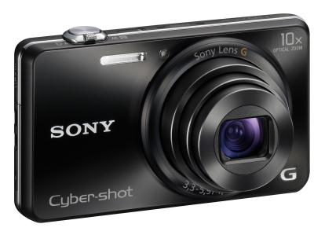
Les modèles Cyber-shot™ WX200, WX80 et WX60 de Sony, intelligents et stylés, sont désormais dotés du très DSC-TF1
acclamé capteur Exmor R™ CMOS pour des photos ultra-détaillées et des vidéos Full HD.
Le stabilisateur d’images Optical Steadyshot dotant les modèles à capteur CMOS Exmor R™, quatre fois plus efficace que l’année dernière¹, réduit les effets du tremblement de l’appareil pour des images très nettes et détaillées, même avec le zoom, ce qui auparavant, livrait souvent sur des photos floues.
DSC-TF1
Récemment affinée sur les trois modèles dotés d’un capteur Exmor R™ CMOS, la fonction Superior Auto se charge de définir les réglages optimaux pour l’appareil. Les Cyber-shot™ identifient un éventail encore plus large de situations et supporte aussi la fonction de détection de mouvement améliorée.
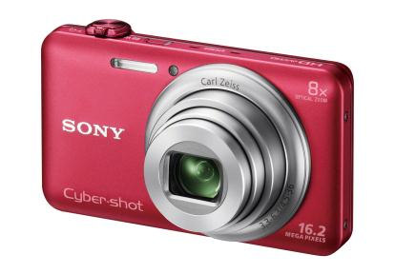
Le Wi-Fi intégré (Cyber-shot™ WX200 et WX80) facilite d’autre part grandement l’échange des photos. Vous pouvez ainsi envoyer, sans fil et à pleine résolution, vos photos sur votre smartphone ou votre tablette, et les télécharger ensuite sur vos réseaux sociaux favoris en utilisant l’app. PlayMemories Mobile de Sony. Vous pourrez aussi visionner les photos sur une TV mise en réseau ou sauvegarder directement vos photos et vidéos de l’appareil vers votre PC, sans utiliser de câbles.
Le Wi-Fi vous permettra aussi d’utiliser votre smartphone comme pratique commande à distance pour votre Cyber-shot™. C’est comme si vous aviez un deuxième déclencheur dans votre poche! Quoi de plus pratique pour les autoportraits ou les photos de groupe sur lesquelles vous souhaitez partager le fun également? D’autres fonctions de l’appareil peuvent être commandées à distance, via Wi-Fi, depuis votre gsm, dont la fonction d’enregistrement vidéo, le zoom, le mode flash, le minuteur DSC-WX80
et Image Review².
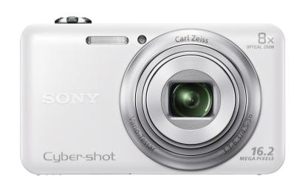
Beauty Effect, la toute nouvelle fonction des modèles Cyber-shot™ de cette saison, vous permettra de réaliser les plus beaux portraits. Après la capture, l’appareil retouche intelligemment les photos en supprimant les taches et les rides du visage, corriger les yeux mi-clos, blanchir les dents ou gommer la brillance du front pour un résultat plus flatteur. Cette fonction convenant aussi bien pour les femmes que les hommes est instantanée, automatique et nettement plus facile que la délicate retouche d’images via un PC.
Tous les nouveaux modèles de la saison sont également dotés de la fonction Advanced Flash qui booste la sensibilité de l’appareil. Les sujets distants apparaissent dès lors plus clairement, à lumière égale³. Opter pour cette nouvelle fonction sera utile pour les photographies prises lors de fêtes, là ou le flash standard de votre appareil s’essoufflera fort probablement.
DSC-WX60
Un autre point commun à tous les modèles Exmor R™ CMOS est la compatibilité avec la nouvelle TRILUMINOS™ Colour⁴ pour des photos riches, aux couleurs naturelles. Les photos et vidéos visionnées sur un téléviseur BRAVIA supportant le TRILUMINOS™ Display vous dévoileront une large palette de couleurs vives, ultra-réalistes.

Récapitulatif des nouveaux appareils Cyber-shot™
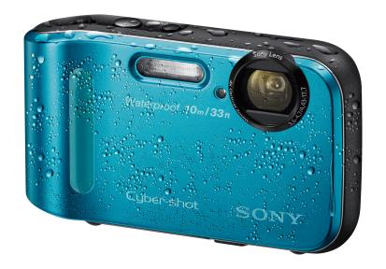
Les appareils Cyber-shot™ WX200, WX80 et WX60, compacts et sveltes livrent des photos et vidéos Full HD superbes. Légers et stylés, ces appareils sont idéaux pour voyager ou pour une utilisation quotidienne.
Robuste et résistant, le nouveau Cyber-shot™ TF1 ne craint pas la neige, le sable, la poussière, les températures négatives ni même l’immersion jusqu’à 10 m⁵. Le châssis à l’allure sportive est résistant aux chocs; l’appareil présente une conception stylée et ergonomique et est doté de commandes faciles. Il ne constituera donc jamais une entrave au plaisir lors de vos randonnées à pied et à vélo, sous le soleil comme sous la pluie, ni lors de vos envies de farniente à la plage DSC-TF1
ou au bord de la piscine. L’appareil photo ajuste automatiquement la netteté de l’écran LCD pour un visionnement clair des photos à l’intérieur comme à l’extérieur.
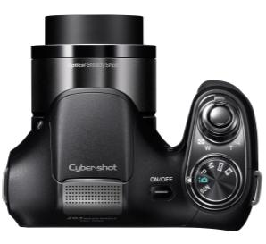
Doté d’un puissant zoom optique 26x, le Cyber-shot™ H200 vous permettra de tirer des photos de pro sans avoir à changer d’objectif. Facile à saisir et ergonomique, l’appareil ressemble à un reflex; en effet, il est inspiré des appareils α à objectif interchangeable de Sony.
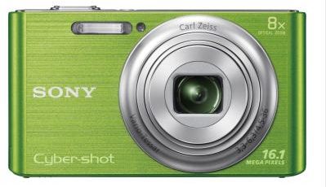
DSC-H200
Léger et compact, le Cyber-shot™ W730 rend la photographie sur le vif ultra facile. Le W710 est quant à lui doté de boutons faciles d’accès et rassurera tous les photographes novices. Les photos et vidéos seront toujours parfaitement détaillées, sans avoir à recourir à des paramètres subtils et des commandes complexes.
DSC-W730

Les caractéristiques en un coup d'œil
Cyber-shot™ WX200 – capteur Exmor R™ CMOS de 18,2 mégapixels réels, objectif Sony G à zoom optique 10x, stabilisateur d’images Optical SteadyShot amélioré, video Full HD, Superior Auto, autofocus ultra rapide, Wi-Fi, Beauty Effect, Advanced Flash.
Cyber-shot™ WX80 – capteur Exmor R™ CMOS 16,2 mégapixels effectifs, objectif Carl Zeiss Vario-Tessar à zoom optique 8x, stabilisateur d’images Optical SteadyShot amélioré, vidéo Full HD, Superior Auto, Wi-Fi, Beauty Effect, Advanced Flash.
Cyber-shot™ WX60 – capteur Exmor R™ CMOS 16,2 mégapixels effectifs, objectif Vario-Tessar Carl Zeiss à zoom optique 8x, stabilisateur d’images Optical SteadyShot amélioré, vidéo Full HD , Superior Auto, Beauty Effect, Advanced Flash.
Cyber-shot™ TF1 – résistant à l’eau jusqu’à 10 m, ainsi qu’à la poussière, aux chocs et aux températures négatives⁵. Capteur CCD Super HAD 16,1 mégapixels effectifs, objectif avec zoom optique 4x, stabilisateur d’images Optical SteadyShot, vidéo HD, Beauty Effect, Advanced Flash.
Cyber-shot™ H200 – capteur CCD Super HAD 20,1 mégapixels effectifs, objectif Sony avec zoom optique 26 x, vidéo HD, Intelligent Auto, Beauty Effect, Advanced Flash, compatible avec piles sèches AA.
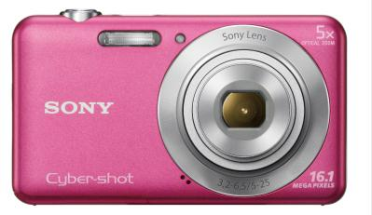
Cyber-shot™ WX730 – capteur CCD Super HAD 16,1 mégapixels effectifs, objectif Vario-Tessar Carl Zeiss à zoom optique 8x, stabilisateur d’images Optical SteadyShot, vidéo HD, Intelligent Auto, Beauty Effect, Advanced Flash.
Cyber-shot™ W710 – capteur CCD Super HAD de 16,1 mégapixels effectifs, objectif Sony avec zoom optique 5x, video HD, Intelligent Auto, Beauty Effect, Advanced Flash.
Nombreux accessoires Cyber-shot™ officiels sont par ailleurs proposés par Sony, depuis les étuis de transport coordonnés et les bandoulières, jusqu’aux batteries et DSC-W710
chargeurs. Pour consulter la gamme complète d’accessoires Cyber-shot™, surfez sur: http://www.sony.be/lang/fr/hub/appareils-photo-numeriques-cyber-shot/accessoires.
1 Amélioration des performances de la fonction de stabilisation DSC-WX200, en comparaison au modèle DSC-WX100 précédent. Comparaison après conversion en vitesse d’obturation avec le zoom téléphoto (mesures Sony).
2 Les photos sont sauvegardées via Wi-Fi sur smartphone/tablette à une résolution effective de 2 mégapixels. Les fichiers vidéo enregistrés avec le Cyber-shot™ ne seront pas sauvegardés sur le smartphone/la tablette.
3 Sur les modèles W710, W730, TF1, H200, la taille de l’image (en pixels) est réduite lorsqu’Advanced Flash est utilisé.
4 "TRILUMINOSTMColour" et "TRILUMINOSTMDisplay" sont les noms commerciaux/promotionnels uniques de produits et services qui offrent de très larges gammes de couleurs pour les vidéos et les photos.
5 Cyber-shot™ TF1: étanchéité conforme à la norme IEC60529 IPX8. L’appareil est utilisable jusqu’à une profondeur de 10 m durant 60 minutes.
Résistance à la poussière conforme à la norme IEC60529 IP6X.
Résistance aux chocs conforme aux normes MIL-STD 810F, méthode de résistance 516.5. Ce produit a passé le test de résistance qui consiste à lâcher l’appareil d’une hauteur d’1,5 m sur une plaque de contreplaqué de 5 cm d’épaisseur. La garantie peut ne pas couvrir les dommages occasionnés à l’appareil, son mauvais fonctionnement ou ses performances d’étanchéité, en fonction des conditions et circonstances d’utilisation.
L’autonomie des batteries peut diminuer à basse température.

Spécifications clés
 | W710 | W730 | WX60 | WX80 | WX200 | TF1 | H200
Objectif | Objectif Sony | Carl Zeiss | Carl Zeiss | Carl Zeiss | Objectif Sony G | Objectif Sony | Objectif Sony
Zoom optique /  Zoom Clear Image | 5x / - | 8x / - | 8x / 16x | 8x / 16x | 10x / 20x | 4x / - | 26x / -
Capteur d’images / mégapixels effectifs | Super HAD CCD 16,1MP | Super HAD CCD 16,1MP | Exmor R™ CMOS 16,2MP | Exmor R™ CMOS 16,2MP | Exmor R™ CMOS 18,2MP | Super HAD CCD 16,1MP | Super HAD CCD 20,1MP
Processeur BIONZ | - | Ja | Ja | Ja | Ja | - | -
LCD | 2.7-type ClearPhoto | 2.7-type ClearPhoto | 2.7-type ClearPhoto | 2.7-type ClearPhoto | 2.7-type ClearPhoto | 2.7-type ClearPhoto | 3.0-type ClearPhoto
Mode Superior Auto amélioré | - | - | Oui | Oui | Oui | - | -
Stabilisateur d’images Optical SteadyShot amélioré | - | - | Oui | Oui | Oui | - | -
Advanced Flash | Oui | Oui | Oui | Oui | Oui | Oui | Oui
Beauty Effect | Oui | Oui | Oui | Oui | Oui | Oui | Oui
Wi-Fi | - | - | - | Oui | Oui | - | -
TRILUMINOS Colour | - | - | Oui | Oui | Oui | - | -

Prix conseillés (TVA et recupel comprises)
DSC-WX200 250 EUR en noir ou argenté janvier 2013
DSC-WX80 190 EUR en noir, blanc ou rouge janvier 2013
DSC-WX60 170 EUR en noir ou blanc janvier 2013
DSC-TF1 200 EUR en noir, rouge ou bleu février 2013
DSC-H200 230 EUR en noir janvier 2013
DSC-W730 130 EUR en noir, argenté, rose, bleu ou vert janvier 2013
DSC-W710 100 EUR en noir, argenté ou rose janvier 2013

Contact consommateurs
Customer Information Center – 070 222 130

Contact presse
Pr-ide - Arne Van Ongeval – 02 792 16 53 – sony@pr-ide.be

Sony Belgium – Ann Glorieus – 02 724 19 21 - ann.glorieus@eu.sony.com
Sony

Offrant une expérience de divertissement intégrée grâce à son large assortiment allant de l’équipement électronique, téléphonie, musique, films, gaming au Sony Entertainment Network, Sony se positionne parmi les plus grandes marques du divertissement. Sony est réputée pour ses produits audiovisuels, quels soient grand public ou des solutions professionnelles tels que le téléviseur LCD haute définition (HD) BRAVIA™, l’appareil photo numérique Cyber-shot™, le camescope Handycam®, “α” (prononcé alpha) reflex numérique, Xperia™ Tablet et le lecteur MP3 WALKMAN®. Tout le monde connaît également les ordinateurs Sony VAIO™ et les équipements 3D HD professionnels.
Surfez vers www.sony-europe.com pour plus d’informations sur Sony Europe et vers www.sony.net pour plus d’informations sur Sony Corporation. Vous trouverez les informations européennes pour la presse sur presscentre.sony.eu.

“Sony” “WALKMAN”, “VAIO”, “Cyber-shot”, “Handycam”, “α”, “BRAVIA” et “Xperia” sont des marques déposées ou des marques de Sony Corporation. Toutes les autres marques ou marques déposées appartiennent à leurs propriétaires respectifs.

